Отчёт по лабораторной работе 8
Изучение T-SQL

Выполнил: Матиевский Павел Андреевич
Курс: 3
Группа: 11
Дата: 19.11.2025

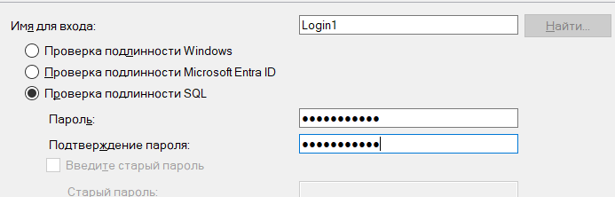
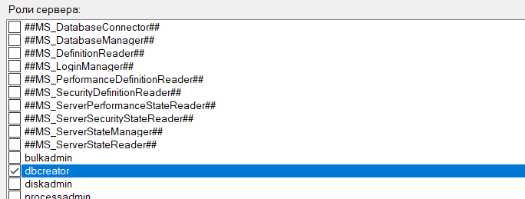
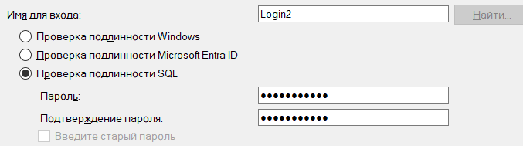
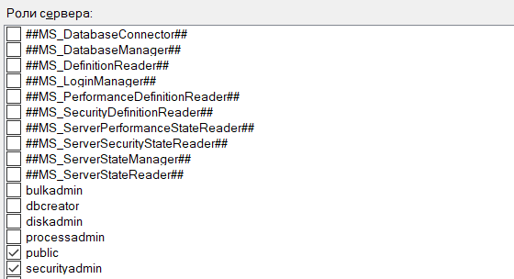
Создание имён через SSMS с паролем Password123

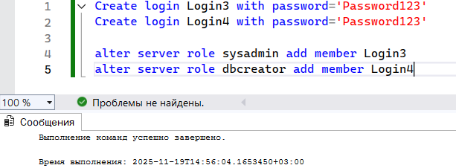
Создание ролей через t-sql

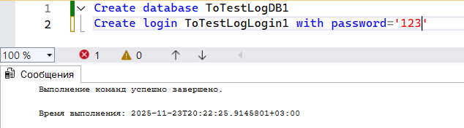
Через Log3

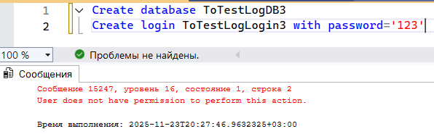
Через Log4

CREATE DATABASE | Работает | Работает
ALTER DATABASE | Работает | Работает
CREATE LOGIN | Работает | Нет
ALTER SERVER ROLE | Работает | Нет
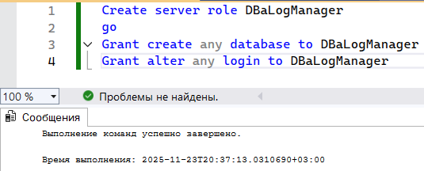
Создание роли

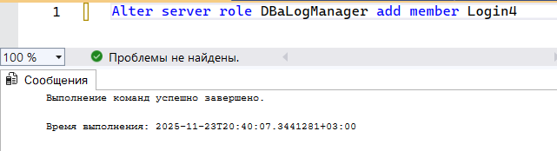
Добавление роли

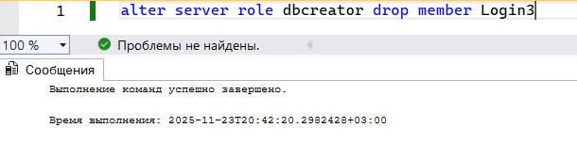
Убрать роль у имени

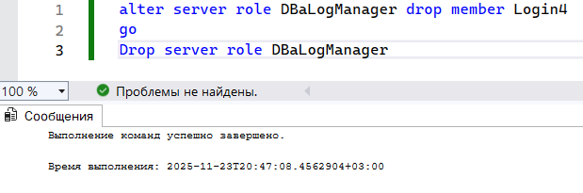
Удаление роли (предварительно убрав из роли имя)
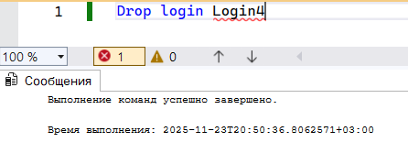
Удаление имени

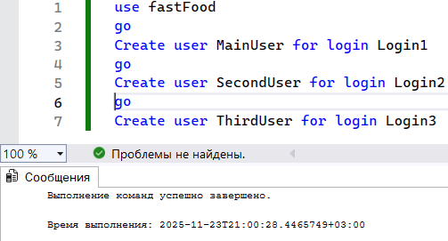
Создание юзеров для имён

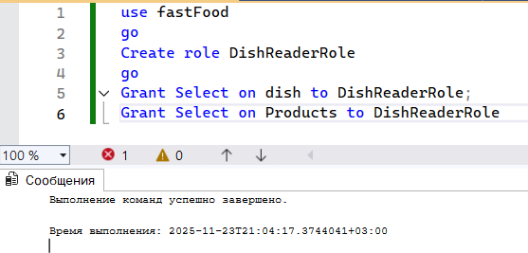
Роль уровня баз данных

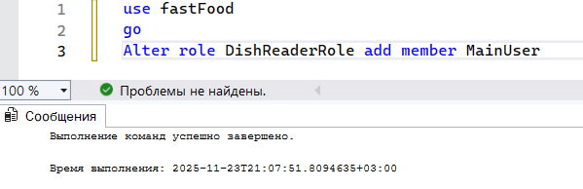
Роль для юзера имени 1

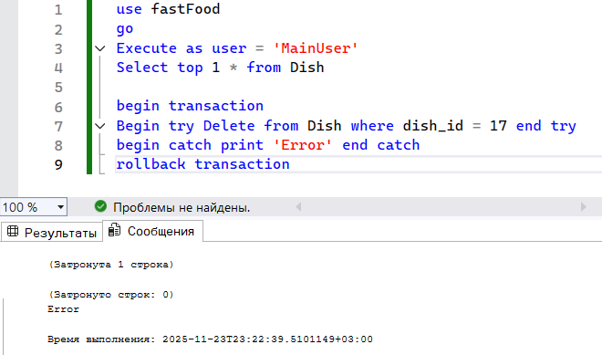
Использование юзера

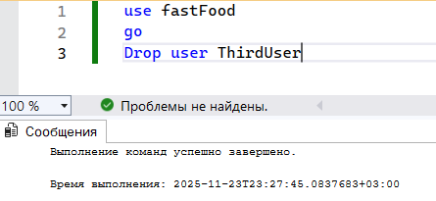
Удаление пользователя базы

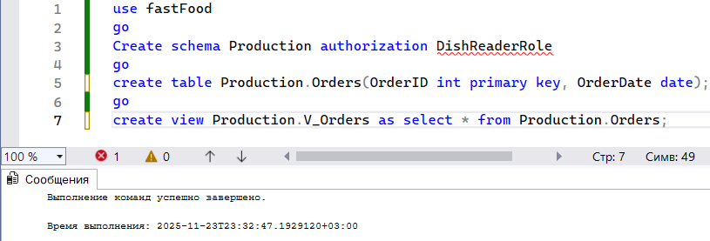
Схема с владельцем

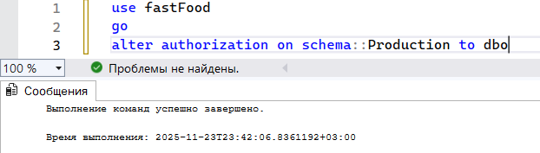
Переназначение владельца

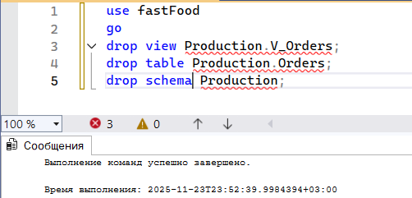
Удаление схем

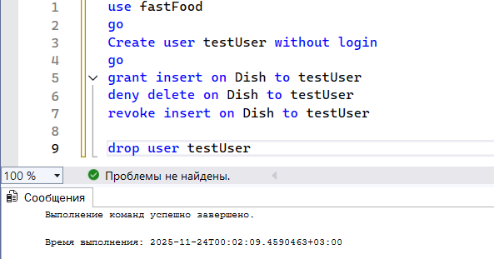
Grant - предоставить разрешение, revoke - отменить ранее выданое разрешение, deny - явно запрещает разрешение

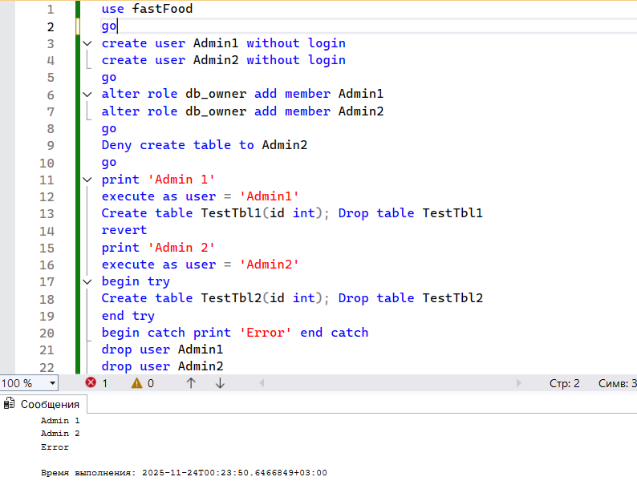
Проверка пользователей

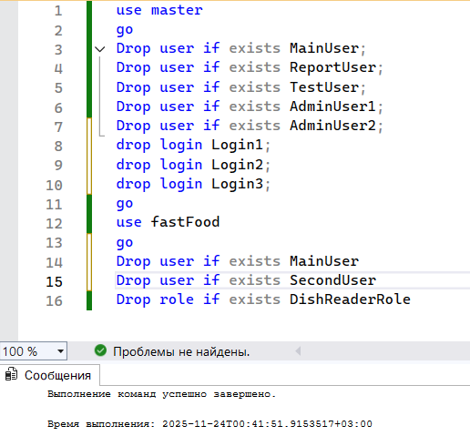
Удаление всех объектов

